Podvozek VF1HJD20772389186
Značka: DACIA | Verze: Journey TCe 130 4x2
Modèle: Nový Duster | Tarif číslo: 5012 00/2023-06-01
Objem Kapalin
Nádrž na Adblue (v litrech): Objem palivové nádrže (l): |  | - 50
Spotřeba A Emise (vin Wltp)
WLTP Emise CO2 (g/km) - smíšený |  | 141
cyklus:  WLTP spotřeba - smíšený cyklus |  | 6.2
(l/100 km):
Výkony
Maximální rychlost (km/h): |  | 174
Zrychlení 0-100 km/h (s): |  | 10,6
Pohon
Pohon: |  | Přední
Karosářské Provedení
Typ karoserie: |  | SUV
Počet dveří: |  | 5
Řízení
Průměr otáčení (m): |  | 10,72
Hmotnosti

Maximální dovolená hmotnost brzd. přívěsu (kg):
1200

Užitečná hmotnost (kg): 404.0
Max. povolená hmotnost nebržděného přívěsu (kg): 655

Maximální dovolená celková hmotnost (kg):
1763

Pohotovostní hmotnost (kg): 1309 - 1387

Motor

Max. výkon kW (k): 96 (130)
Typ vstřikování: Přímé vstřikování paliva
Metodika NEDC=0 / Metodika WLTP 1
=1:
Emisní norma: Euro 6
Metodika měření: WLTP
Maximální točivý moment (Nm): 240
Zdvihový objem (cm3): 1332
Palivo: Benzín
Počet válců: 4

Rozměry
Výška nezatíženého vozidla (mm): NC
Světlá výška (mm): 217
Šířka vozidla (mm): 1804

Šířka vozidla včetně zpětných zrcátek (mm):
2052

Délka (mm): 4341
Rozvor (mm): 2673

Typ Vozidla

Typ vozidla TVV: SRDHE2MF6UB350M000
Počet míst: 5

Převodovka
Typ převodovky: Manuální
Počet rychlostí: 6

Aerodynamika

vnější hluk pohybujícího se vozidla dB(A):
69.0

Objem

Maximální objem zavazadlového prostoru (dm3):
Objem zavazadlového prostoru (dm3):
NC 445

Kola A Pneumatiky

Pneumatiky (přední/zadní): 215/60 R 17

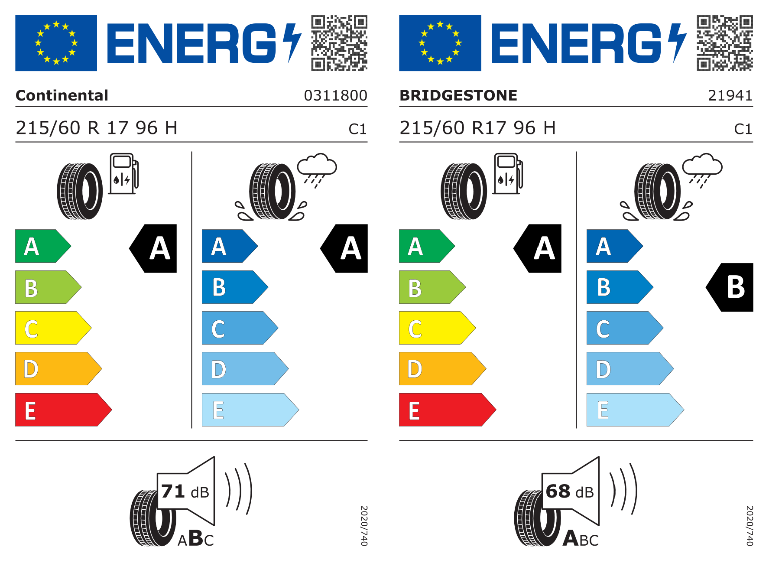
Štítky pneumatik identické pro přední i zadní nápravu
*Vzhledem ke speciﬁkům výroby vozidel zobrazujeme více štítků.

